Министерство образования и науки Российской Федерации
федеральное государственное автономное образовательное учреждение высшего образования
“ НАЦИОНАЛЬНЫЙ ИССЛЕДОВАТЕЛЬСКИЙ
УНИВЕРСИТЕТ ИТМО”

Факультет программной инженерии и компьютерной техники (ПИКТ)

Направление подготовки (специальность) – 09.03.04 (Нейротехнологии и программная инженерия)

Базы данных

Лабораторная работа № 4

Выполнил студент
Демакова Ксения Александровна
Группа № P3121
Вариант: 53189
Преподаватель: Райла Мартин
г. Санкт-Петербург
2025 г.
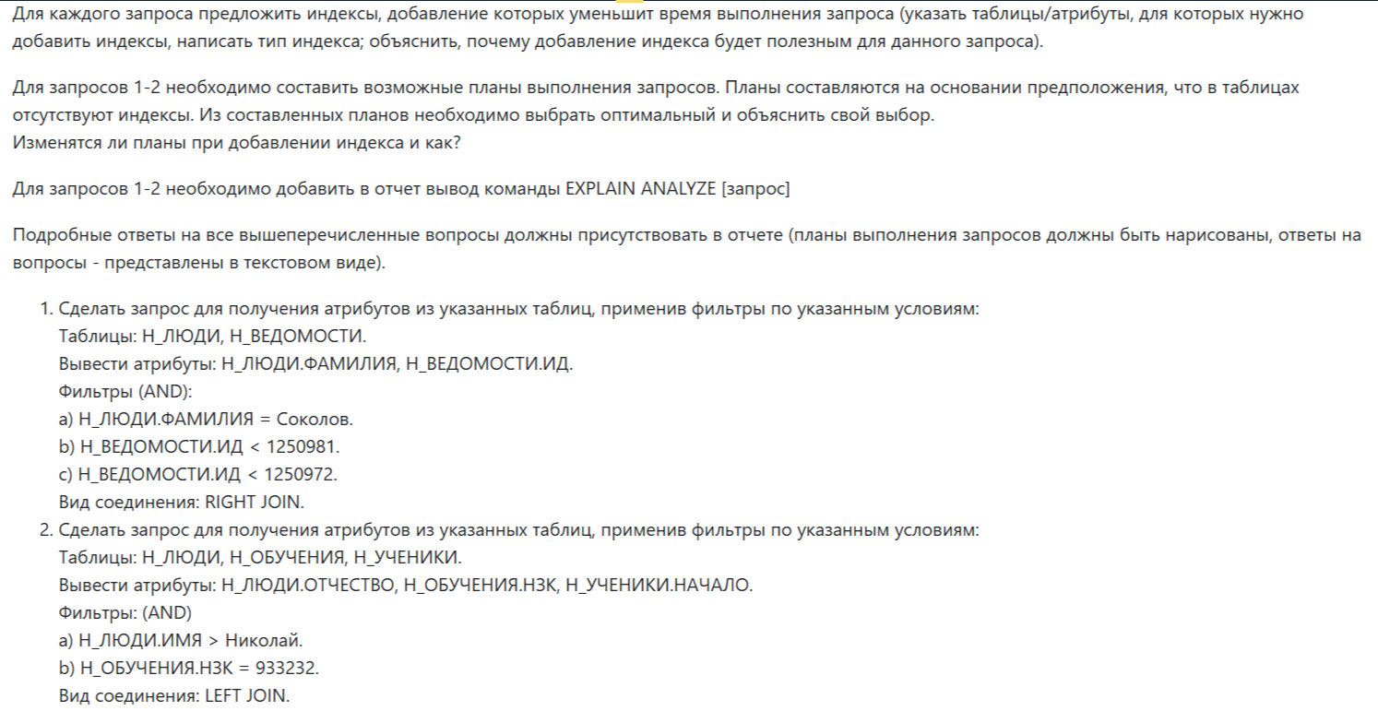

SELECT Н_ЛЮДИ .ФАМИЛИЯ, Н_СЕССИЯ.ИД FROM Н_ЛЮДИ
RIGHT JOIN Н_СЕССИЯ
ON Н_ЛЮДИ.ИД = Н_СЕССИЯ.ЧЛВК_ИД
WHERE
Н_ЛЮДИ.ФАМИЛИЯ = ‘Соколов’
AND (Н_СЕССИЯ.ИД < 1250981 AND Н_СЕССИЯ.ИД <1250972 ) ;

К атрибуту Н_ЛЮДИ.ФАМИЛИЯ подойдет индекс b_tree, т.к он подходит для работы с операцией =, эффективен при обновлении данных -> оптимизация и ускорение поиска. Индекс помогает найти записи по фамилиям, не проходясь полностью по таблице.

Индекс Hash не подойдет к данному атрибуту, хотя он и быстрее b_tree, он эффективен только при единственном условии равенства, без дополнительных условий

К атрибуту Н_СЕССИЯ.ИД подойдет индекс b_tree, т.к он подходит для работы с операцией < , эффективен при обновлении данных -> ускорение фильтрации по значению ИД

Индекс Hash не подойдет к данному атрибуту, т.к. не поддерживает диапазонные запросы

Для соединения Н_ЛЮДИ.ИД = Н_СЕССИЯ.ЧЛВК_ИД лучшим будет использовать индекс b_tree для ЧЛВК_ИД. Это ускорит соединение, т.к Н_СЕССИЯ — большая таблица. Индекс хранит данные в отсортированном порядке, что поможет эффективно искать точные совпадения и искать по диапазонам и хорошо работает на больших объемах данных.

Индексы GIST (географические и геометрические данные)и GIN (массивы, JSON) не подходят, так как нет нужных условий выборки

План 1.
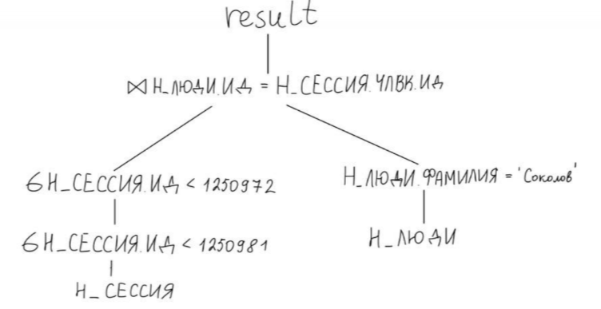
План 2.
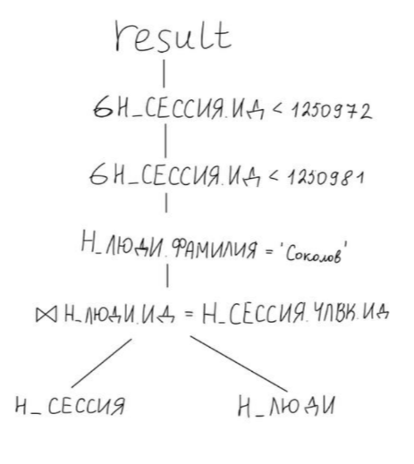
Первый план будет быстрее, так как операция выборки требует меньше времени, чем операция объединения. Соответственно, после выборки данных для объединения будет меньше и времени для выполнения запроса потребуется меньше
Без индексов база данных просматривает всю таблицу построчно, если таблица большая - это занимает много времени. С индексами база данных сразу находит нужные строки с помощью индексов -> меньше строк обрабатывается. План становится меньше и проще.

EXPLAIN ANALYZE:
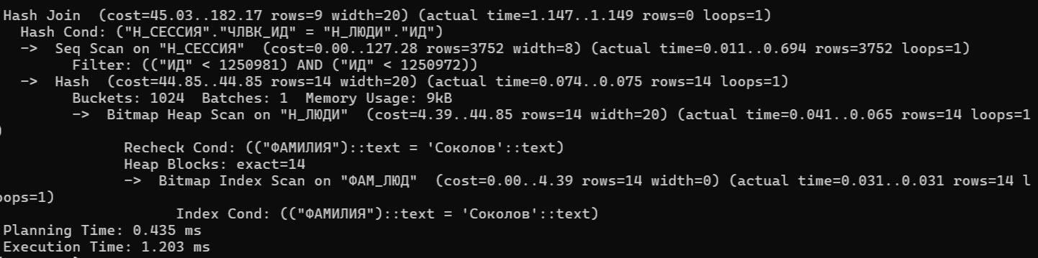

SELECT Н_ЛЮДИ.ОТЧЕСТВО, Н_ОБУЧЕНИЯ.НЗК, Н_УЧЕНИКИ.НАЧАЛО FROM Н_ЛЮДИ
LEFT JOIN Н_ОБУЧЕНИЯ
ON Н_ЛЮДИ.ИД = Н_ОБУЧЕНИЯ.ЧЛВК_ИД
LEFT JOIN Н_УЧЕНИКИ
ON Н_ЛЮДИ.ИД = Н_УЧЕНИКИ.ЧЛВК_ИД
WHERE
Н_ЛЮДИ.ИМЯ > 'Николай'
AND Н_ОБУЧЕНИЯ.НЗК = ‘933232’;

К атрибуту Н_ЛЮДИ.ИМЯ подойдет индекс b_tree, т.к он подходит для работы с операцией > , эффективен при обновлении данных -> оптимизация и ускорение поиска. Индекс помогает найти записи по именам, не проходясь полностью по таблице. Будет полезен в соединении JOIN

К атрибуту Н_ОБУЧЕНИЯ.ЧЛВК_ИД подойдет индекс b_tree для ускорения соединения JOIN -> фильтрация будет работать быстрее. Без индекса каждое соединение приводит к полному перебору строк таблицы.

К атрибуту Н_УЧЕНИКИ.ЧЛВК_ИД подойдет индекс b_tree для ускорения соединения JOIN -> фильтрация будет работать быстрее. Без индекса каждое соединение приводит к полному перебору строк таблицы.

Индексы GIST (географические и геометрические данные)и GIN (массивы, JSON) не подходят, так как нет нужных условий выборки

План 1.
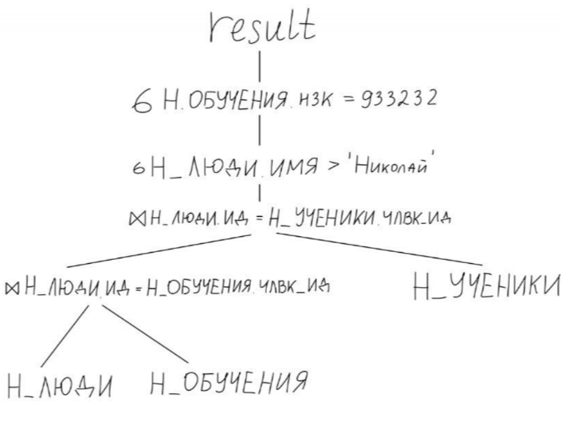
План 2.
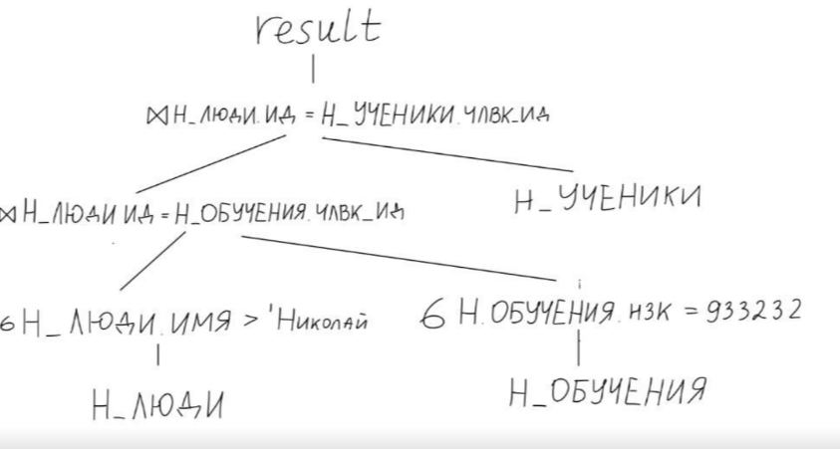
Так как объединение требует больше времени, то быстрее будет второй запрос, так как в нем выборка происходит вначале и данных для объединения меньше

EXPLAIN ANALYZE:
